# **크롤링 보고서: 나의미래피부과의원**

|  |  |
| --- | --- |
| **항목** | **결과** |
| 병원명 | 나의미래피부과의원 (영등포) |
| URL | http://mymirae.co.kr/ |
| 위치 불일치 | DB="여의도" → 주소="영등포" (서울 영등포구 국제금융로2길 7 한주빌딩 3층 (여의도동 24번지)) |
| 실행 버전 | v5.5 |
| 실행 일시 | 2026-02-26 12:03 |
| 소요 시간 | 5분 34초 |
| 최종 판정 | PASS |

## **핵심 수치**

|  |  |  |
| --- | --- | --- |
| **카테고리** | **추출 건수** | **판정** |
| 의사 | 2명 | 양호 |
| 학술활동 | 0건 | 미흡 |
| 의료기기 | 8종 (장비4+주사4) | 양호 |
| 시술 | 17개 | 양호 |
| 가격 확보율 | 0/17 | 미흡 |
| 이벤트 | 8건 | 양호 |
| 컨택 포인트 | 이메일:N 전화:Y SNS:0 | 양호 |

나의미래피부과의원 — 의사 2명, 의료기기 8종(장비4+주사4), 시술 17개 추출. TORR RF 미보유. 가격 0건 확보.

## **의사**

|  |  |  |  |  |
| --- | --- | --- | --- | --- |
| **이름** | **직책** | **전문분야** | **이름검증** | **추출근거** |
| 노효진 | 대표원장 | 피부과 전문의 | ocr_only | OCR |
| 정진영 | 원장 | 피부과 전문의 | ocr_only | OCR |

## **의료기기 (8종)**

**장비 (device) — 4종**

|  |  |  |  |  |  |
| --- | --- | --- | --- | --- | --- |
| **#** | **장비명** | **제조사** | **분류** | **추출근거** | **관련시술** |
| 1 | Ulthera | - | HIFU | text | - |
| 2 | Reepot Laser | - | laser | image_banner | - |
| 3 | 힐로웨이브 | - | other_device | image_banner | 힐로웨이브 + 스킨보톡스 |
| 4 | Liftera | - | HIFU | image_banner | - |

**주사제 (injectable) — 4종**

|  |  |  |  |  |  |
| --- | --- | --- | --- | --- | --- |
| **#** | **장비명** | **제조사** | **분류** | **추출근거** | **관련시술** |
| 1 | 리투오 | - | booster | image_banner | - |
| 2 | Rejuran | - | booster | image_banner | - |
| 3 | Botox | - | botox | image_banner | - |
| 4 | Botox | - | botox | image_banner | - |

## **TORR RF 보유 분석**

**보유 여부: 없음**

감지 신뢰도: LOW

감지 키워드 스캔: 0건 매칭

전체 텍스트 + 네비게이션 + URL 스캔 완료

## **시술 전체 (17개)**

|  |  |  |  |
| --- | --- | --- | --- |
| **#** | **시술명** | **가격** | **비고** |
| 1 | 나의미래 울쎄라 후기 | - | - |
| 2 | 나의미래 방문/시술 후기 | - | - |
| 3 | 울쎄라 시술 | - | - |
| 4 | 화상치료 | - | - |
| 5 | 여드름 관리 | - | - |
| 6 | 색소관리 | - | - |
| 7 | 검버섯 제거 | - | - |
| 8 | 레이저 치료 | - | - |
| 9 | 진정관리 | - | - |
| 10 | 원타임 흑자치료 | - | - |
| 11 | 눈밑지방제거 | - | - |
| 12 | 기미지우개 | - | - |
| 13 | 리팟레이저 1+1 | - | 원문: 1+1 |
| 14 | 리투오 + 스킨보톡스 | - | 원문: 140만 → 110만 |
| 15 | 힐로웨이브 + 스킨보톡스 | - | 원문: 130만 → 90만 |
| 16 | 리쥬란 + 스킨보톡스 | - | 원문: 90만 → 60만 |
| 17 | 리프테라2 + 턱보톡스 | - | 원문: 40만 → 30만 |

## **이벤트 (8건)**

|  |  |  |  |  |
| --- | --- | --- | --- | --- |
| **#** | **이벤트명** | **유형** | **내용** | **출처** |
| 1 | 리팟레이저 1+1 이벤트 | 할인 | 1+1 | popup |
| 2 | 2월, 설레2는 이벤트: 리투오 + 스킨보톡스 | 패키지 | 30만원 할인 | popup |
| 3 | 2월, 설레2는 이벤트: 힐로웨이브 + 스킨보톡스 | 패키지 | 40만원 할인 | popup |
| 4 | 2월, 설레2는 이벤트: 리쥬란 + 스킨보톡스 | 패키지 | 30만원 할인 | popup |
| 5 | 2월, 설레2는 이벤트: 리프테라2 + 턱보톡스 | 패키지 | 10만원 할인 | popup |
| 6 | 원타임 흑자치료 | 기타 | - | text |
| 7 | 눈밑지방제거 | 기타 | - | text |
| 8 | 기미지우개 | 기타 | - | text |

## **연락처**

|  |  |  |
| --- | --- | --- |
| **채널** | **정보** | **추출근거** |
| 이메일 | 없음 | - |
| 전화 | 050-7871-6288 | 대표 |
| 주소 | 서울 영등포구 국제금융로2길 7 한주빌딩 3층 (여의도동 24번지) | 본문 |
| 카카오톡 | 없음 | - |
| 네이버예약 | 없음 | - |
| 네이버플레이스 | 없음 | - |
| 인스타그램 | 없음 | - |
| 페이스북 | 없음 | - |
| 유튜브 | 없음 | - |
| 블로그 | 없음 | - |
| 운영시간 | 평일 10:30 - 20:00, 토 10:00 - 15:00, 일 휴무(Off) | 점심 13:30 - 14:30 (평일) |

## **영업 인사이트**

**RF 경쟁 장비:**

- RF 경쟁 장비 없음 → 신규 도입 최적

의사진: 2명, 학술활동: 미확인

RF/리프팅 가격대: N/A

RF 미보유 + 주사제 4종 → 장비 투자 미진, TORR RF 도입 패키지 제안 효과적

**컨택 전략:**

1순위: 전화 (050-7871-6288)

## **v4 대비 변화**

|  |  |  |  |
| --- | --- | --- | --- |
| **항목** | **이전(v4)** | **이번(v5.5)** | **변화** |
| 의사 | 1명 | 2명 | +1 |
| 시술 | 2개 | 17개 | +15 |
| 장비 | 0종 | 7종 | +7 |
| 이벤트 | 0건 | 8건 | +8 |

## **캡처 이미지 (11장)**

[1] http://mymirae.co.kr/ — playwright_0

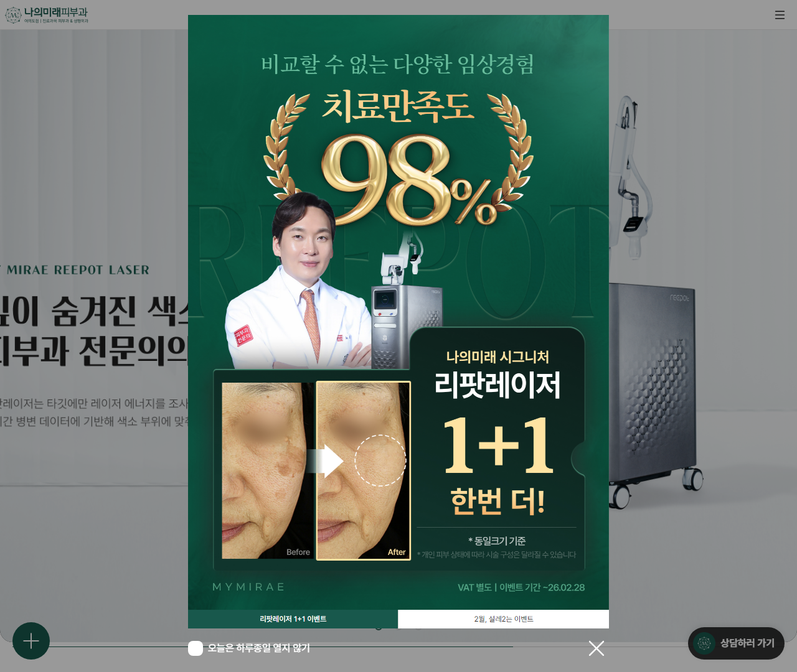

[2] http://mymirae.co.kr/ — playwright_1

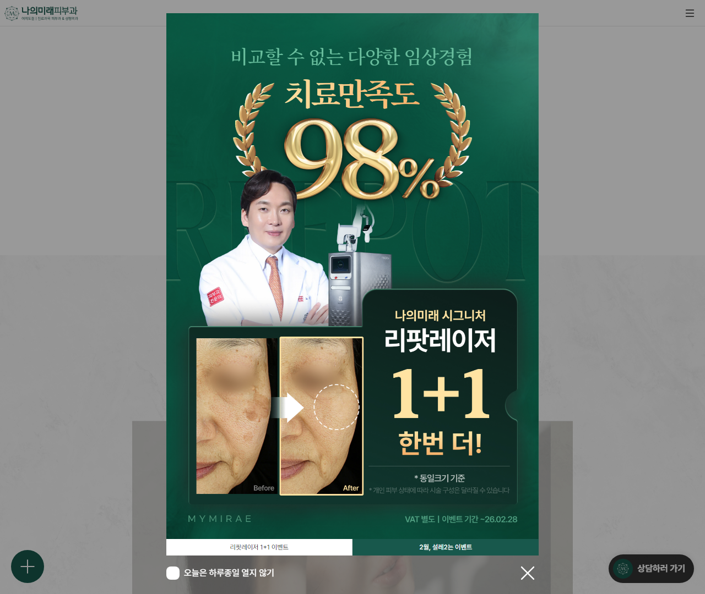

[3] http://mymirae.co.kr/ — playwright_2

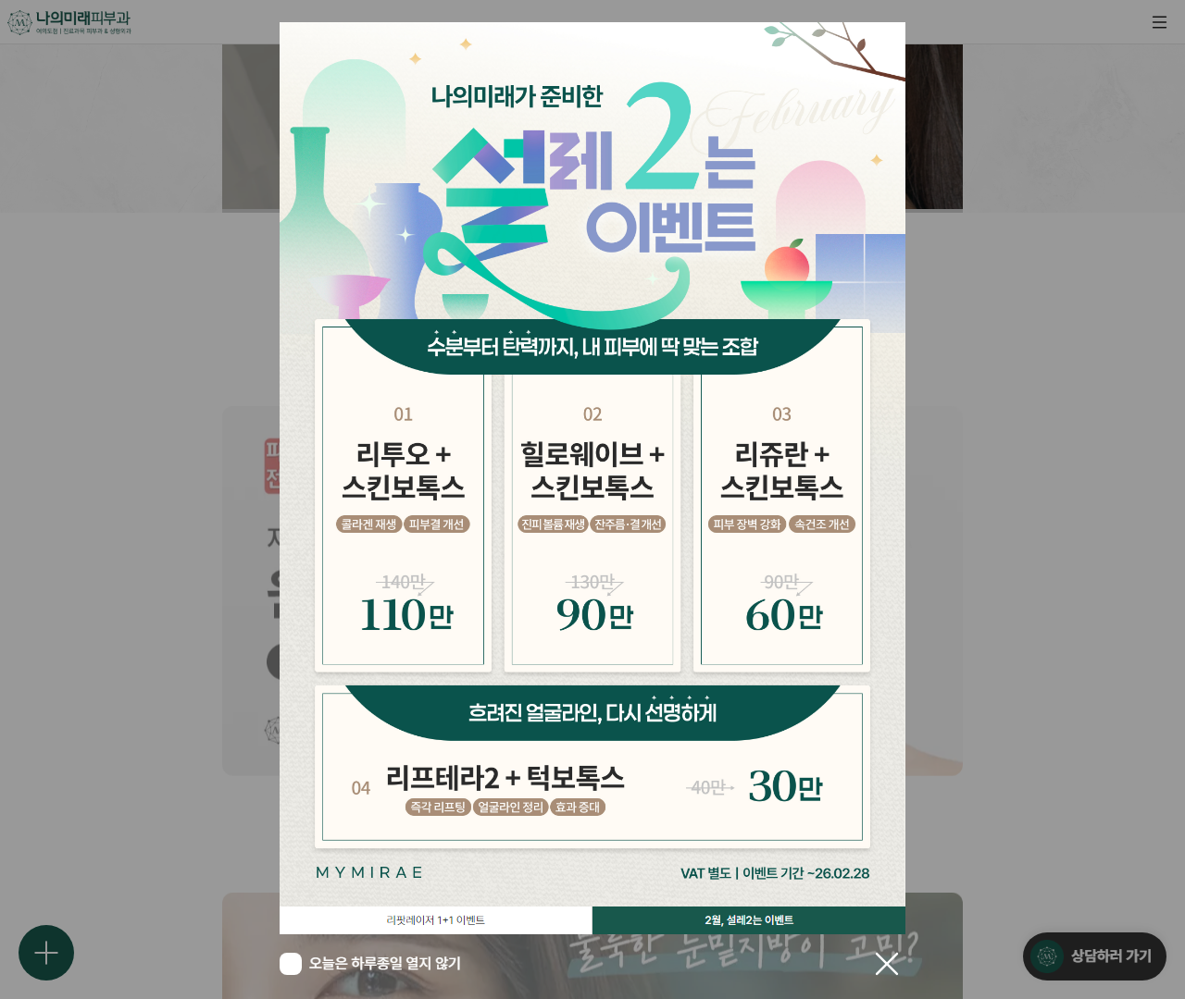

[4] http://mymirae.co.kr/ — playwright_3

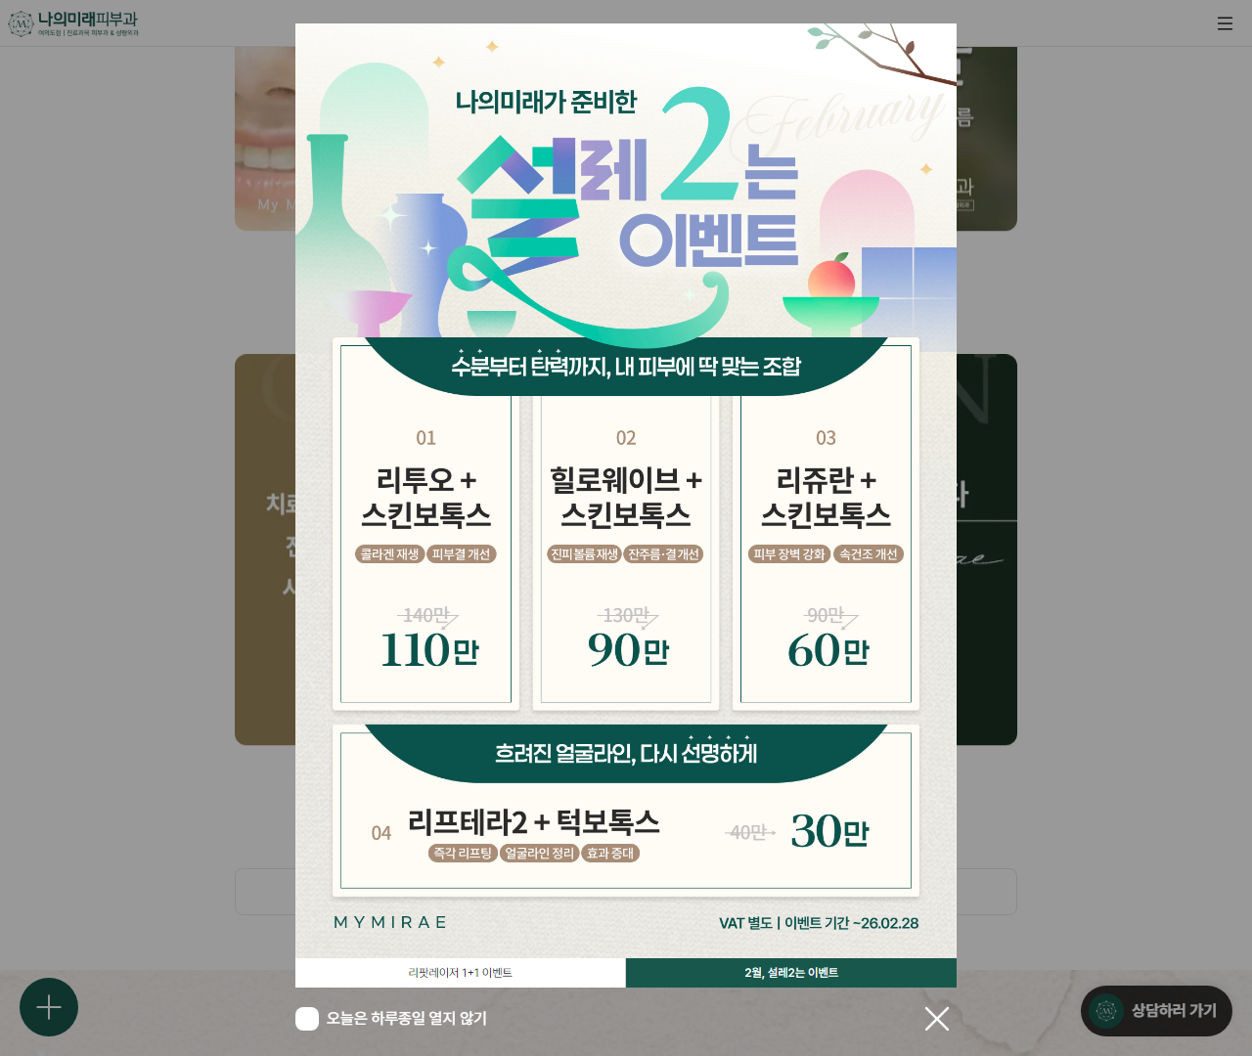

[5] http://mymirae.co.kr/ — playwright_4

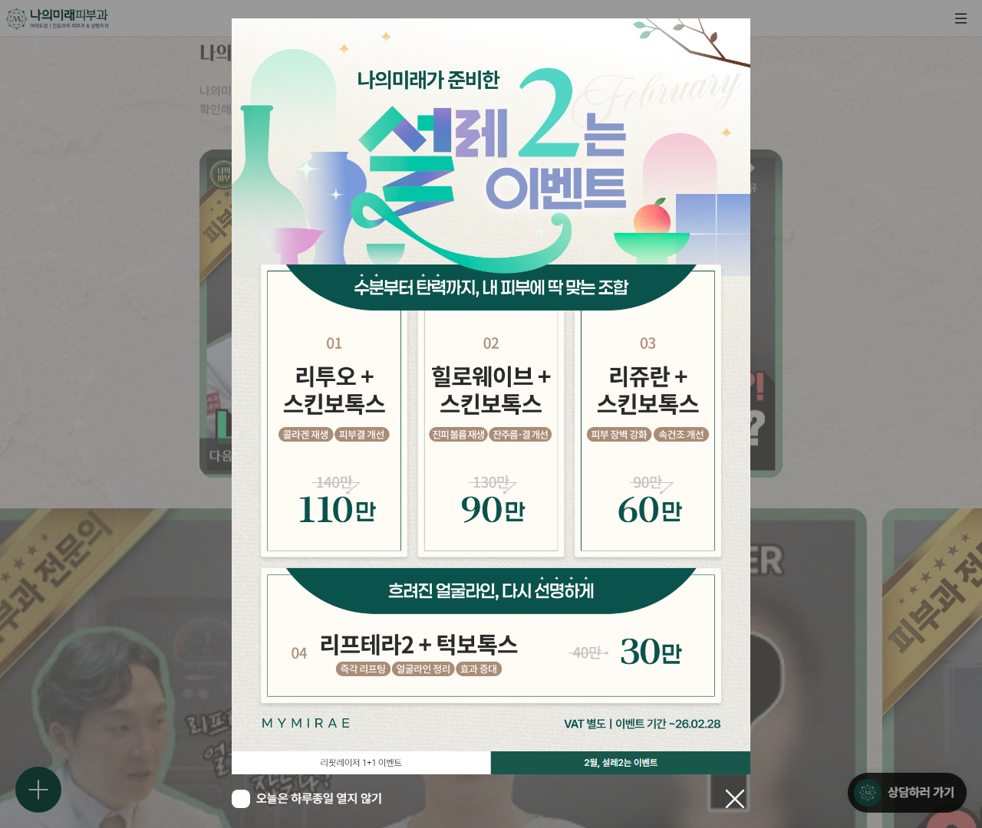

[6] http://mymirae.co.kr/ — playwright_5

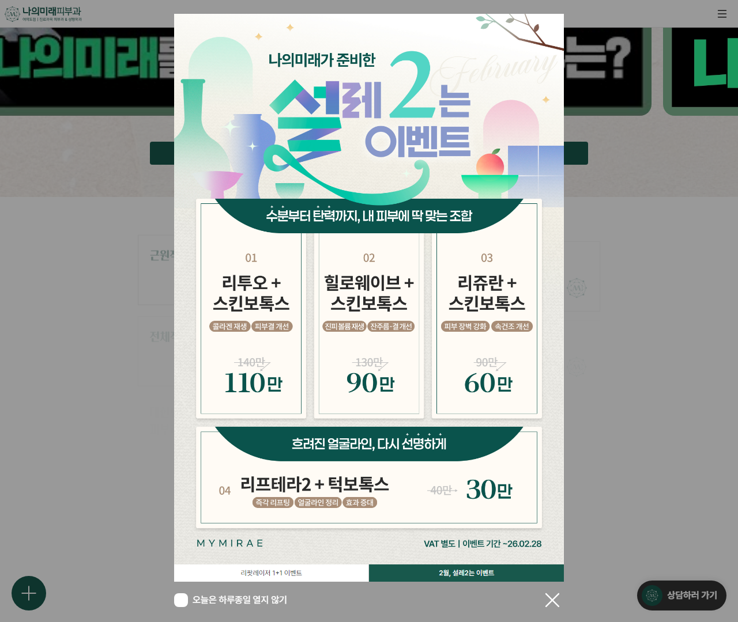

[7] http://mymirae.co.kr/ — playwright_6

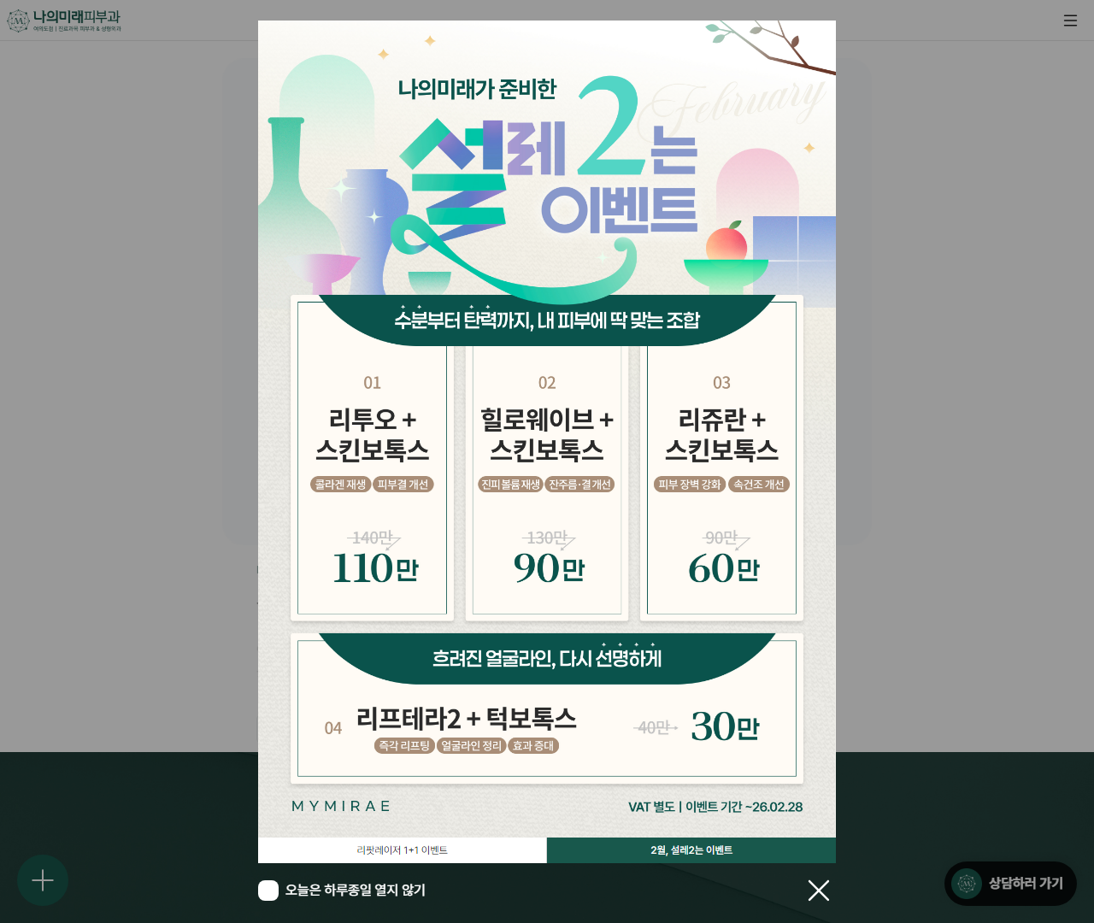

[8] http://mymirae.co.kr/ — playwright_7

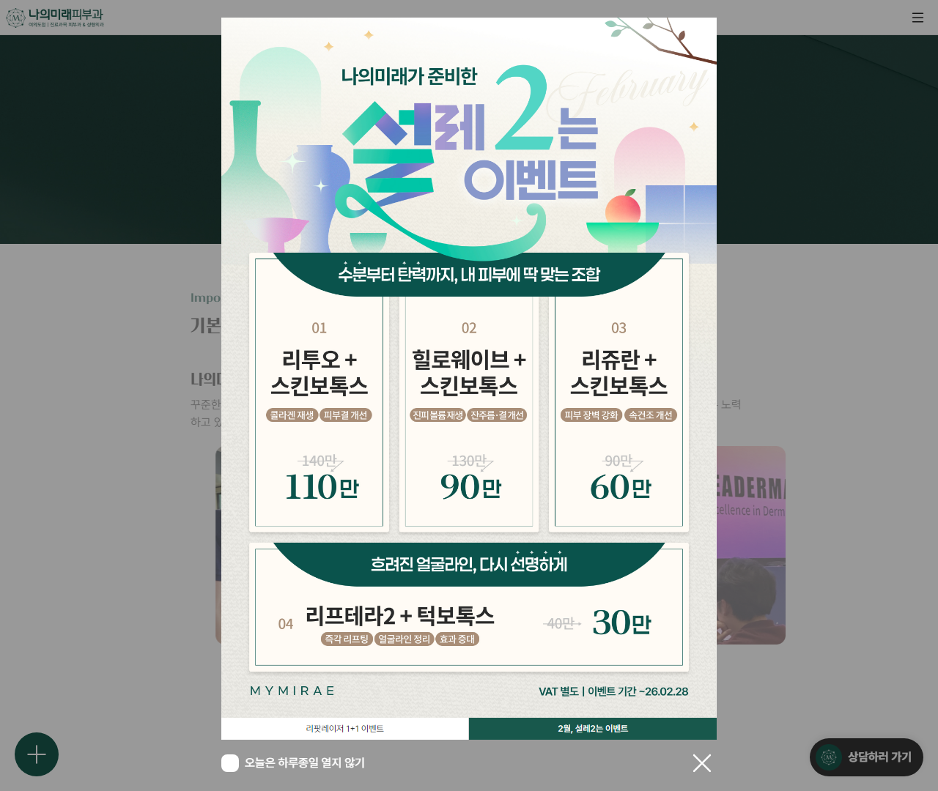

[9] http://mymirae.co.kr/ — playwright_8

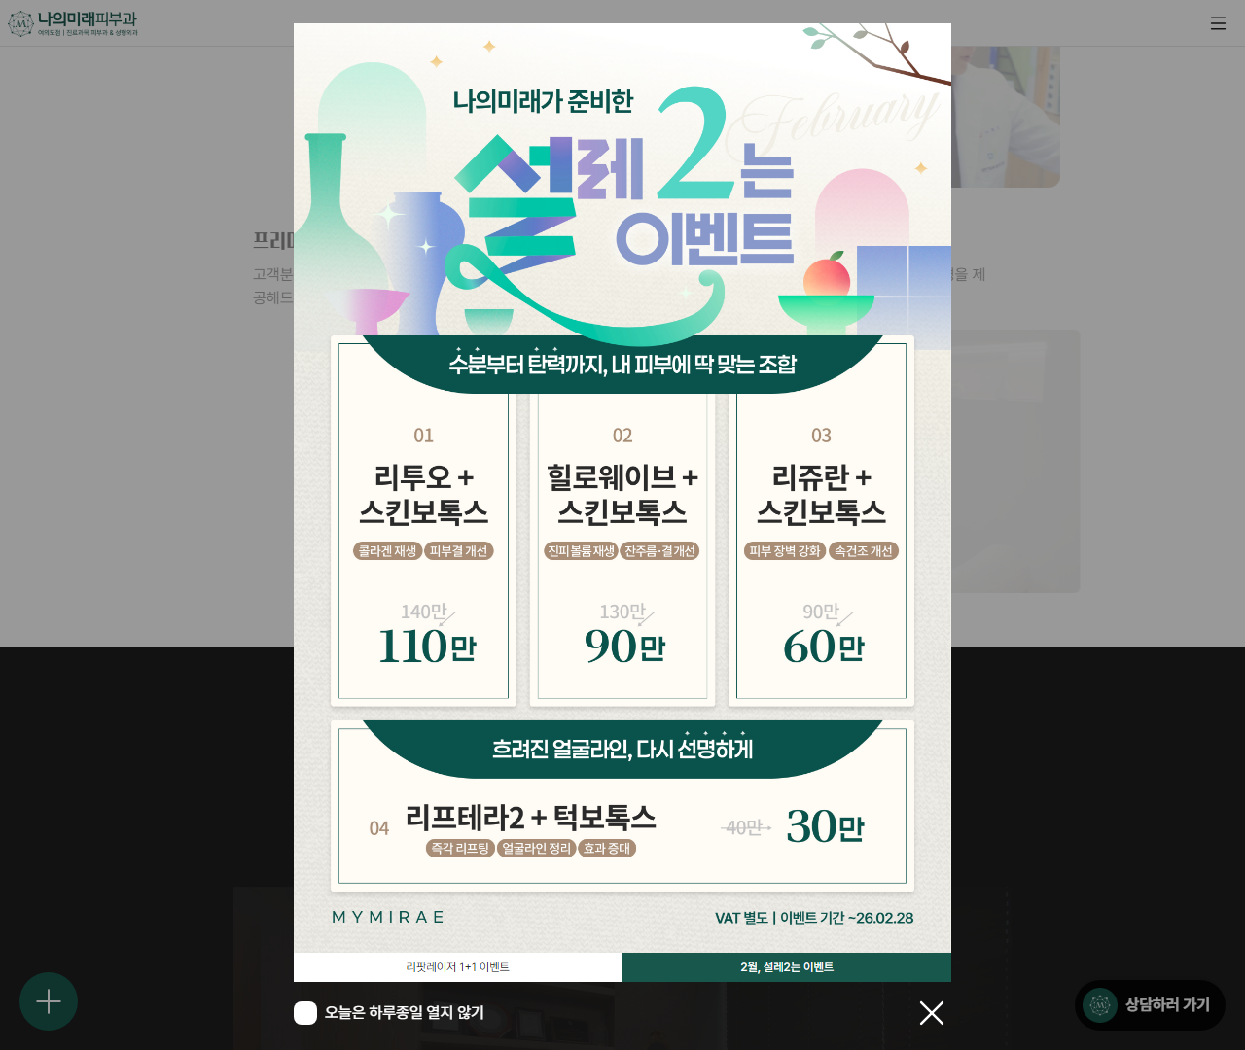

[10] http://mymirae.co.kr/ — playwright_9

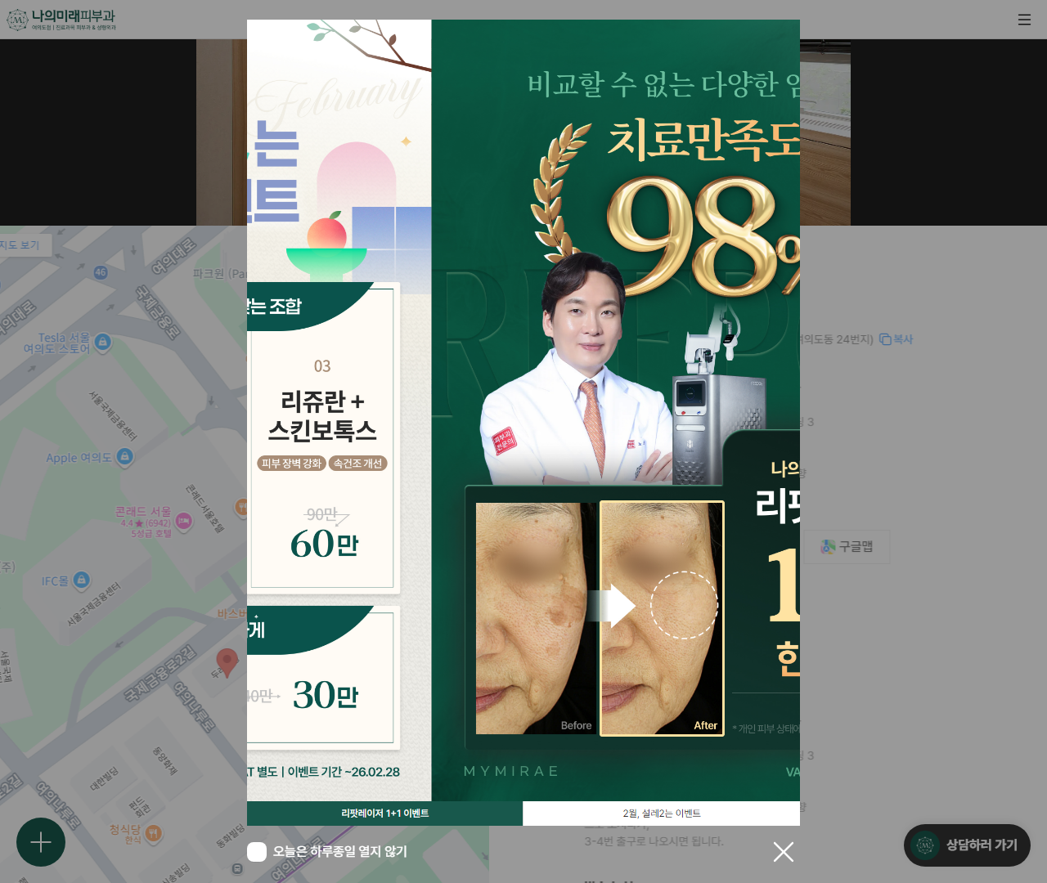

[11] http://mymirae.co.kr/ — playwright_10

